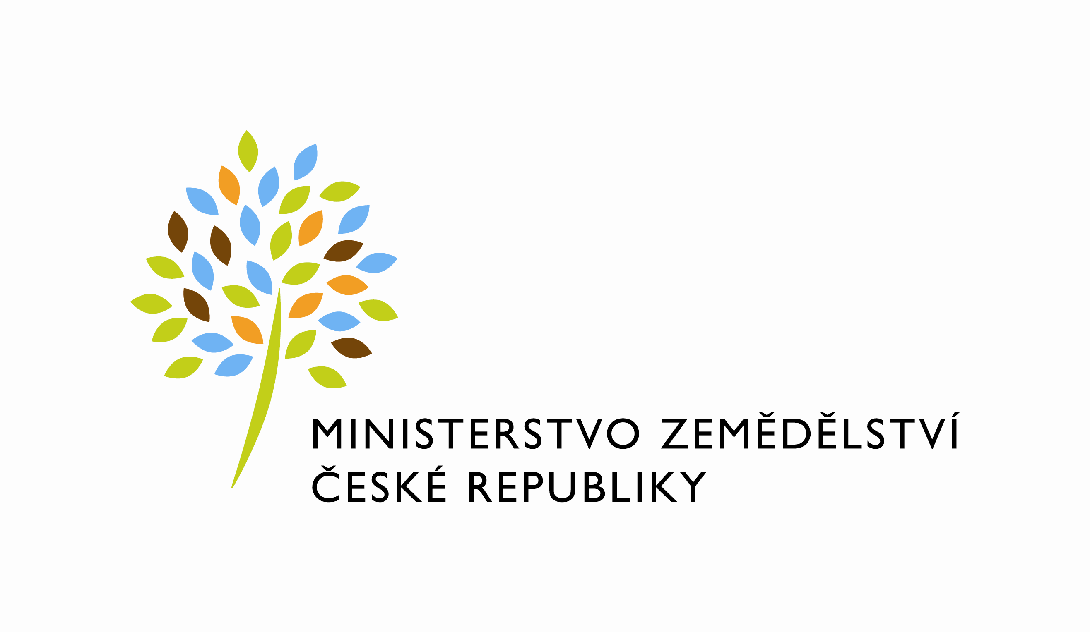
MZE-1971/2022-12122
mze000022531996
útvar: Odbor informačních a komunikačních technologií  Číslo útvaru: 12120  VÁŠ DOPIS ZN.:  ZE DNE:  SPISOVÁ ZN.: MZE-45060/2021-11152  NAŠE ČJ.: MZE-1971/2022-12122  VYŘIZUJE: David Neužil  Telefon: 221812012  E-MAIL: David.Neuzil@mze.cz  ID DS: yphaax8 | O2 IT Services s.r.o.  Vážený pan  xxx  Za Brumlovkou 266/2  Michle  140 00 Praha 4
adresa: Těšnov 65/17, Nové Město, 110 00 Praha 1

DATUM: 14. 1. 2022

Prodloužení termínu dodání Objednávky č. 4500138014 k PZ_PRAIS_II_2021_No634_LPIS_uprava_modulu_EP(Z32320)

Vážený pane xxx,

oznamuji Vám tímto prodloužení termínu dodání objednávky č. č. 4500138014 PZ_PRAIS_II_2021_No634_LPIS_uprava_modulu_EP

Nový termín: do 15. 2. 2022

Zdůvodnění:
Dne 11.12.2021 proběhlo na ÚKZÚZ testování, na jehož základě byly vzneseny upřesňující požadavky na úpravu zobrazení výstupů z RKP, BMP, jež umožní lépe využívat evidovaná data zemědělci i pracovníky ÚKZÚZ.

Na základě toho navrhuji termín pro realizaci, jak výše uvedeno, tj. na 15.2.2022

S pozdravem

%%%el_podpis%%%

Ing. Oleg Blaško  ředitel odboru | Otisk úředního razítka

Přílohy:

